NOTICE – 11 salariés
MASSE SALARIALE ET CONTRIBUTIONS LEGALES
Constituée de l'ensemble de la masse salariale, elle est égale à l'assiette retenue pour le calcul des cotisations de sécurité sociale sous réserve des exonérations expressément prévues par la législation. Afin de prendre en compte les indemnités de congés payés (ICP) et la prime conventionnelle de vacances dont le versement au salarié est effectué par l'intermédiaire des caisses de congés payés, vous devez majorer forfaitairement de 11.50 % le montant des salaires au titre de la période considérée (conseil d’état, arrêt du 20 novembre 2013). Les employeurs conservent la possibilité de rapporter à la masse salariale imposable, les indemnités de congés payés et la prime conventionnelle de vacances versées par les caisses pour leur montant réel.
MASSE SALARIALE ET CONTRIBUTIONS CONVENTIONNELLES
Constituée de l'ensemble de la masse salariale, elle est égale à l'assiette retenue pour le calcul des cotisations de sécurité sociale sous réserve des exonérations expressément prévues par la législation. Ne doivent cependant pas être incluses, pour l'assiette spécifique des accords conventionnels, les indemnités de congés payés et la prime conventionnelle de vacances versées par l'intermédiaire d'une caisse de congés payés.
Conformément aux dispositions légales et réglementaires, il est institué, pour les entreprises du Bâtiment et des Travaux Publics de 1 à 11 salariés, une contribution conventionnelle s'élevant à 0,35% HT de la masse salariale à verser à Constructys - OPCA de la Construction.
CPF
Afin de procéder à une meilleure alimentation du CPF et au financement des formations qui y sont éligibles :
- Les employeurs appliquant une durée de travail à temps plein différente de la durée légale doivent communiquer celle-ci à Constructys OPCA de la Construction ;
- Les employeurs doivent produire à Constructys OPCA de la Construction, s’il existe, l’accord d’entreprise ou la décision unilatérale de l’employeur prévoyant l’abondement du CPF des salariés n’ayant pas effectué une durée de travail à temps plein. Cette communication renseignera les salariés concernés et le nombre d’heures de CPF abondé. Un montant équivalent au nombre d’heures multiplié par 13 € devra compléter la contribution Formation Professionnelle continue de l’entreprise.
Les justificatifs doivent obligatoirement être envoyés à CONSTRUCTYS OPCA de la Construction à l’adresse mail suivante : contributionsfpc@constructys.fr
TAUX DE COTISATIONS
Taux de Contributions 2018 |  | Assiette masse salariale avec congés payés | Entreprises Bâtiment et Travaux Publics  -11 salariés
Contribution légale |  | Oui | 0,55%
Contribution conventionnelle |  | Non | 0,35%
Section BTP -11 CONSTRUCTYS |  | Oui : 0,55 % | 0,90%
 |  | Non : 0,35 %

Effectif et assiette de participation
L'effectif moyen annuel et la CCN appliquée sont des informations indispensables à l'ouverture de vos droits.
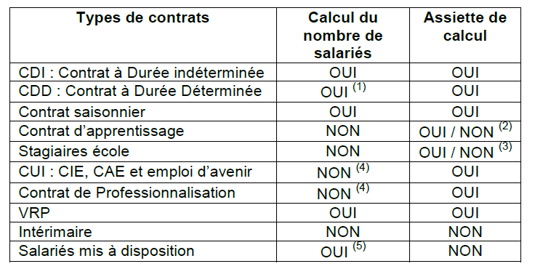
(1) N’entre pas dans le calcul des effectifs lorsqu'il remplace un salarié absent ou dont le contrat de travail est suspendu.
(2) Oui, pour les entreprises non artisanales de 11 salariés et plus, pour les salaires versés au-delà de 11% du SMIC.
Non, pour les entreprises artisanales. (L 6243-2 et L 6243-5 CT).
(3) Oui, pour la fraction de la gratification versée au stagiaire non exonérée de cotisations sociales.
(4) L’'exclusion est valable jusqu'à la fin de l'action de professionnalisation pour les contrats de professionnalisation ou de la convention pour les Contrats Uniques d'Insertion (CUI).
(5) Lorsqu'ils sont présents dans ses locaux et y travaillent depuis au moins 1 an, à due proportion de leur temps de présence au cours des 12 mois précédents.

Cas particuliers
Les VRP multicartes et les salariés habituellement à temps complet absents pour longue maladie et non rémunérés par l'entreprise sont comptés pour une unité chacun
Les mandataires sociaux immatriculés au répertoire des métiers et affiliés au régime général de sécurité sociale en application des 11°, 12° et 23° de l'article L. 311-3 du code de la sécurité sociale, sont assujettis à la contribution Formation Professionnelle Continue. Cela concerne notamment les gérants minoritaires de société à responsabilité limitée (SARL), les présidents de conseil d'administration et directeurs généraux de société anonyme (SA) et les présidents et dirigeants de société par action simplifiée (SAS).

Contribution 1% CIF CDD

En sus de la participation due par l'entreprise et quel que soit son effectif, les employeurs occupant des salariés sous contrat à durée déterminée doivent effectuer un versement spécifique destiné au financement des congés individuels de formation (C. trav., art. L. 6322-37).
Ce versement est égal à 1% des salaires versés aux titulaires d'un contrat à durée déterminée pendant l'année majoré de 11,5% pour congés payés.
Le versement n'est pas dû lorsque le contrat à durée déterminée s'est poursuivi par un contrat à durée indéterminée
(C. trav., art. L. 6322-39).

LISTE DES CONTRATS POUR LE DECOMPTE DE L’ASSIETTE DE CONTRIBUTION

CONTRATS | Soumis à la contribution CIF – CDD (1%)
CDI de droit commun | NON
CDD de droit commun | OUI
CDD se poursuivant sans interruption en CDI | NON
Contrat de jeune en entreprise | NON
Contrat d’apprentissage | NON
Contrat de professionnalisation | NON
CUI-CIE CDI | NON
CUI-CUE CDD | OUI
CUI-CUA | NON
Contrat d’adulte relais CDI | NON
Contrat d’adulte relais CDD | OUI
CDD d’insertion | OUI
CDD saisonnier | OUI(1)
Contrat de chantier (CDI) | NON
Contrat de chantier (CDI) | OUI
Emploi d’avenir | NON

(1) Sauf conclusion d’un CDD pour permettre à ces derniers de participer à une action de formation prévue au plan de formation entre 2 contrats saisonniers.

